Оказывается, для нейробиологов фраза «У меня плохая память» звучит примерно как «Мне лень сходить в фитнес-клуб, поэтому я толстый». А всё потому, что память — это «мышца», которую можно «накачать». А мышца не бывает плохой или хорошей, бывают только ленивые люди.
Мы выбрали для вас упражнения из книги «Память не изменяет», которые помогут и в 80 лет сохранить память 20-летнего юнца. Эге-гей
1. Странный зоопарк. Перед вами несколько местами милых, местами – нет, но живых существ. У вас есть минута, чтоб их запомнить. После того, как минута пройдёт, уберите этот рисунок и …..
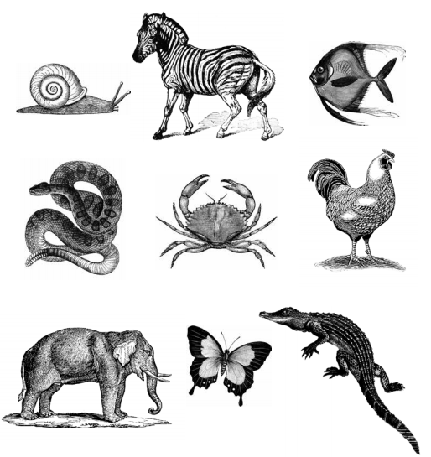
…. Запишите названия всех животных в алфавитном порядке.
2. Запоминательная минутка. Внизу написаны имена людей и даты, с которыми связаны некоторые события в их жизни. Вы должны три раза прочитать этот список. А потом убрать его и по памяти записать то, что запомнили.
1. Витя и Флора поженились 17 июля 1976 года.
2. Лариса родилась 12 мая 1987 года.
3. Юля защитила кандидатскую диссертацию 21 июня 2013 года.
4. Мэр запланировал грандиозное событие 25 февраля 2015 года
3. Белый Бим Чёрное ухо. Теперь у вас есть 30 секунд, чтобы запомнить этих животных и их клички. По истечении этого времени закройте картинку и постарайтесь продемонстрировать волшебство своей памяти.
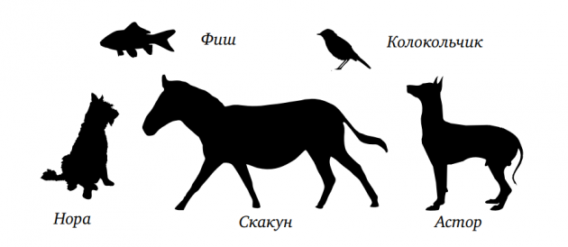
4. Почти советский ковёр. Посмотрите на картинку ниже, которая чем-то напоминает советский ковёр. Вглядывайтесь в квадраты столько времени, сколько вам нужно. Когда решите, что запомнили всё, уберите рисунок с глаз долой и ответьте на вопросы, приведённые внизу.
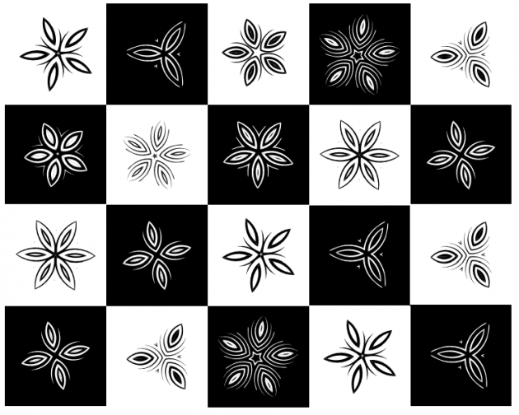
- Сколько цветков с тремя лепестками изображено на рисунке?
- Сколько чёрных цветков изображено на рисунке?
- Сколько на рисунке цветков, у которых есть только пять лепестков, но отсутствуют любого рода дополнительные элементы?
Муниципальное бюджетное общеобразовательное учреждение
«Бабкинская средняя общеобразовательная школа»



Желая что-то запомнить, сосредоточься на процессе запоминания. Слушайте, обдумывайте, проводите параллели с собственной жизнью или с уже полученными знаниями. Чем больше ваших собственных мыслей и чувств “зацепится” за информационный поток, тем больше шансов запомнить то, что действительно важно.
Если что-то забыли: цифру из отчета, значение слова, имя певицы, телефон родителей, – прежде чем тут же лезть в нужную папку, словарь, Интернет или телефонную книгу, в течение нескольких минут попытайся вспомнить забытое сами.
Если вам нужно запомнить что-то важное, создайте в уме в связи с этим некоторый образ, возможно смешной или забавный. Мозгу намного легче запомнить что-то необычное. Можно даже нарисовать возникший образ.
При запоминании чисел удобнее всего либо запоминать их, разбив на небольшие группы, либо попытаться выстроить в сознании какие-либо ассоциации. Для примера возьмём число 2467. 2+4=6 за шестеркой идет семерка — такой способ по запоминанию чисел оказался самым эффективным.
Лучший способ развить память и внимание — проект Викиум. Это первый в России тренажер для развития когнитивных способностей человека в любом возрасте.
Хорошим способом лучше и быстрее запомнить что-либо, это попытаться объяснить другому человеку то, что нужно запомнить или понять вам самим. Мозг будет лучше запоминать информацию, если вы будете ее проговаривать.
Свободное время (например, если вы стоите в очереди) посвятите решению в уме простейших арифметических задач.
Развить память вам поможет ежедневное прокручивание в уме всех событий минувшего дня. Вспоминайте их до самых подробностей и мельчайших деталей. Кроме того следует дать оценку собственным поступкам, совершенным за этот день, задавая себе следующие вопросы:«Что я сделал сегодня? Что не сделал должного? Какие поступки заслуживают осуждения и требуют раскачивания? Каким следует радоваться?
Читайте книги — это полезно! Читая, мозг концентрируется, непроизвольно запоминает детали.
Учите стихи. В школе мучают не просто из вредности. Способ надежный и проверенный временем. Но учить лучше то, что нравится. Например, текст любимой песни. Лучше всего запоминается материал, который нам уже частично известен. Новые материалы должны пройти процесс осознания.
Помните – заучивать, не понимая, не видя перед глазами образы, не пересказывая текст своими словами, невыгодно. Дальше оперативной памяти зубрежка не пройдет. Точно так же невыгодно учить “на завтра” или “до экзамена” и т.п. Если вы поставите при запоминании стрелку на “вечно”, то выиграете.
Повторение – мать учения. Лучше не скажешь. Только повторять лучше не пять раз подряд сразу после прочтения, а в течение пяти дней по одному разу. И лучше на ночь.
Предположим, кто-то называет вам свое имя. Попробуйте связать это имя с тем, что уже знакомо и обязательно добавь что-то от себя: “Ксения. Как Ксения Собчак, только брюнетка, замужем и “Дом-2” не ведет. А нос похож”. Поверьте, эта новая знакомая Ксения запомнится вам надолго.
Сделайте что-нибудь своими руками. Женщины: плетите фенечки, вышивайте крестиком. Мужчины: забейте гвоздь, смените сантехнику, не прибегая к помощи профессионала – все эти действия активизируют работу головного мозга и память.
Психологами доказано, что изучение иностранных языков является лучшим средством для профилактики старческого маразма, а значит – и для улучшения памяти.
С развитием памяти связано и наше эмоциональное состояние. Счастье приводит к улучшению памяти и способствует более полному и глубокому восприятию информации. За каждую новую радость в жизни, ваша память отблагодарит вас.
Не ленитесь. Ленивому и в мыслях, и в действиях человеку хорошая память не светит.
Задумайтесь над тем, какие перспективы перед нами открывает хорошая память, чего вы сможете достичь благодаря ей. Это подстегнет вас на ее развитие.
Нейробика поможет поддерживать и развивать вашу память.
Читайте соответствующую литературу. Немало дельных и, главное, запоминающихся советов для развития памяти можно почерпнуть из книг.

